k.ú. Jaroměřice nad Rokytnou KN 399/1
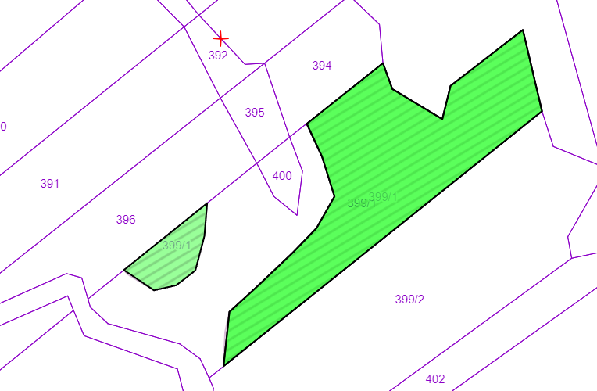

k.ú. Jaroměřice nad Rokytnou KN 1776/5
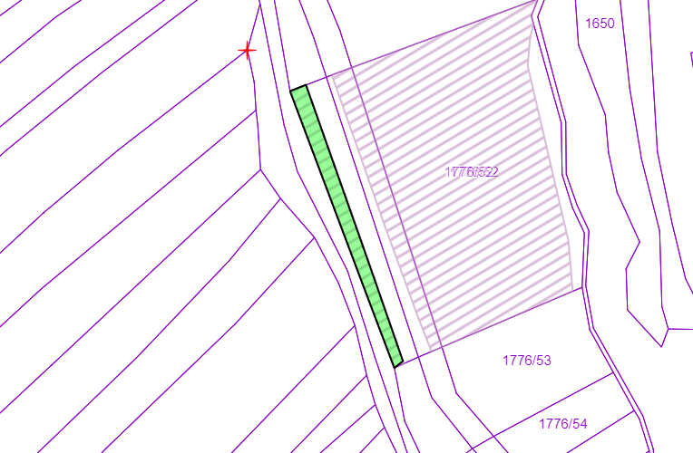

k.ú. Myslibořice KN 1310/9
